金秋营实训课题-大模型结构化推理

课题介绍
从海量的结构化数据中自动地构建复杂推理环境，为大语言模型（LLM）提供可扩展且可验证的结构化上下文环境，通过强化学习（RL）后训练的方式提升 LLM 的结构化推理能力，研究环境特性对通用推理能力和泛化的影响。

数据准备
以结构化的知识图谱问答（KGQA）任务为例，我们可以从知识图谱（KG）中依次开展如下步骤：
（1）检索种子子图。根据问题和答案，从 KG 中检索包含潜在推理路径的三元组构成种子子图 $G_{seed}$
（2）抽取支撑子图。在种子子图中通过最短路得到连接问题和答案的多跳三元组，即支撑性子图 $G_{support}$
（3）过滤干扰子图。对剩下的子图中进行筛选，得到语义相关的干扰三元组，作为干扰子图 $G_{distract}$
（4）构建上下文环境。将支撑子图和干扰子图组装起来，并随机打乱，得到结构化上下文环境 $SIE_{ratio}$
最终的结构化上下文环境任务实例包含 （Q，SI，A），其中结构化环境 SI 作为 LLM 推理的上下文和软约束。
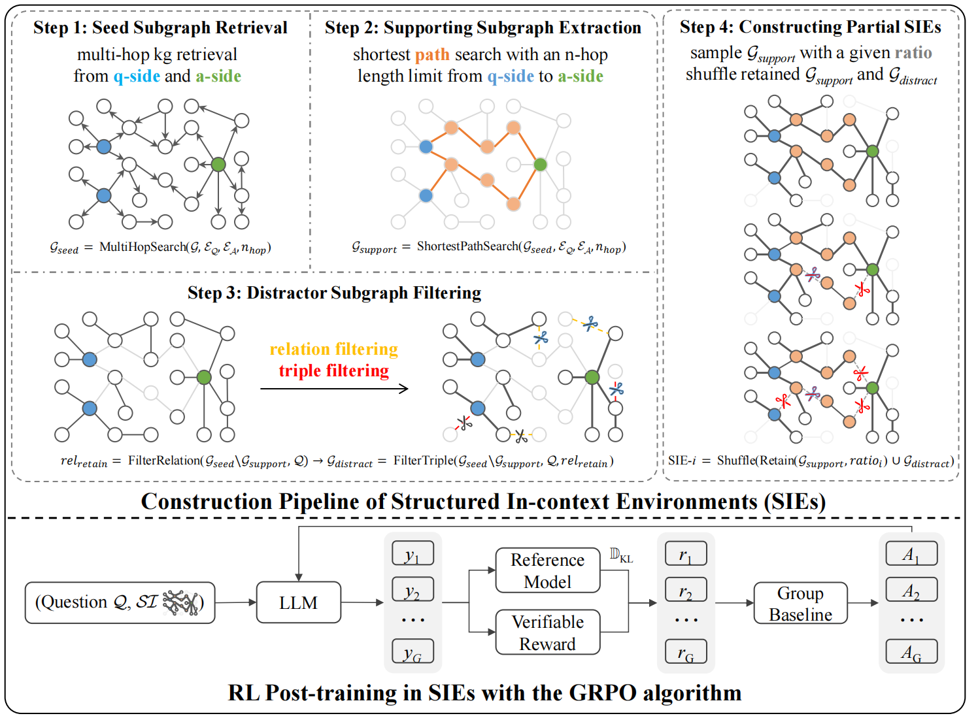

初始数据
考虑到时间限制，推荐大家使用预处理过的初版种子子图作为数据准备来源，节省超大规模数据库的查询 Step 1：
CWQ:：https://huggingface.co/datasets/rmanluo/RoG-cwq
WebQSP：https://huggingface.co/datasets/rmanluo/RoG-webqsp
注意：
- 你需要完成 Step2 到 Step4 的数据准备过程，以得到在 LLM 输入 token 限制范围内的结构化上下文环境。
- 请尽快完成数据准备和环境配置，留下充足的时间（至少1.5天）实现基于结构化环境的 RL 微调和推理评测。

训练设置
下面提供一些训练的设置推荐（第一项为首选推荐），你可以参考进行选择：
训练模型 | Qwen2.5-7B-Instruct、Llama3.1-8B-Instruct、Qwen2.5-7B等
训练算法 | GRPO、PPO、REINFORCE++等
训练数据 | 基于WebQSP/CWQ的训练集构建的结构化环境
训练轮次 | 2 epochs / 400 steps
RL微调框架 | Verl、OpenRLHF、ROLL、Areal
Reward设置 | Answer reward、Format reward
$G_{seed}$最大跳数 | 4-hop / 5-hop
Baseline对比 | CoT vs. RL、SFT vs. RL、RL w/ SIE vs. RL w/o Context等  RL vs. LLM API (Deepseek-R1、o1-mini、…)
max prompt length | 8192
max response length | 2048
train batch size | 128

评估设置
评估需要至少包含：
（1）结构化推理能力的提升。在 KGQA 任务上的回答准确率。
可选评估（加分项）：
（2）通用推理能力的泛化。在 Math/Logic 等领域的回答准确率。
（3）不完整信息环境的评估。设置了 Partial Environment实验，研究环境特性对推理能力和泛化的影响。
（4）其他任意任务上上泛化能力或影响的评测
（5）其他任意从非结构化数据/结构化数据构建结构化环境并微调的尝试

评估数据集参考（可以直接使用进行评测，也可以参考作为数据准备）：
SIE Example Data：https://huggingface.co/datasets/pursuitYP/SIE_data
（1）KGQA：webqsp_0_test.parquet、cwq_0_test.parquet、grailqa_0_test.parquet（8192 token）
（2）Math：gsm8k_test.parquet、math500_test.parquet
（3）Logic：kk_test_easy.parquet、kk_test_hard.parquet
注意：
- webqsp、cwq 和 grailqa 分别是 3-hop、4-hop 和 4-hop
- 可以参考 webqsp_0_train.parquet 和 cwq_0_train.parquet 构造训练数据，但不可以直接使用！
- 你需要从【数据准备-初始数据】中进行 Step2 到 Step4 的数据准备过程，得到结构化环境数据！

工具代码
下面提供一些参考的工具代码，帮助大家快速实现一些功能：
parquet读取：
Python
import pandas as pd
# 1. 读取 parquet 文件
df = pd.read_parquet("./data/webqsp/webqsp_0_test.parquet")
# 2. 输出第一条记录
# 方法 A：使用 head(1)
# print(df.head(1))
# 方法 B：使用 iloc 取出第 0 行
print(df.iloc[0]["prompt"][0])
print(df.iloc[0]["reward_model"]["ground_truth"])
print(df.iloc[0]["data_source"])
# print(df.iloc[10]["prompt"][0]['content'].split("Knowledge Triplets:")[-1].strip())

reward设计：
Python
def compute_score(solution_str, ground_truth, score=1.0):
"""The scoring function for exact match (EM).
Args:
solution_str: the solution text
ground_truth: the ground truth
score: the score for the correct answer
"""
answer = extract_solution(solution_str=solution_str)
open_count, close_count = count_answer_tags(solution_str)
do_print = random.randint(1, 64) == 1
if answer is None:
return 0
else:
if em_check(answer, ground_truth["target"]):
return score
else:
return 0
# format check
def validate_response_structure(processed_str: str) -> bool:
"""Performs comprehensive validation of response structure.
Args:
processed_str: Processed response string from the model
Returns:
Boolean indicating whether all formatting requirements are met
"""
validation_passed = True
validation_begin = True
# Check the begin <think> tag
if not processed_str.lstrip().startswith("<think>"):
validation_begin = False
# Check required tags
tags = {
'think_start': ('<think>', 1),
'think_end': ('</think>', 1),
'answer_start': ('<answer>', 1),
'answer_end': ('</answer>', 1)
}
positions = {}
for tag_name, (tag_str, expected_count) in tags.items():
count = processed_str.count(tag_str)
positions[tag_name] = processed_str.find(tag_str)
if count != expected_count:
validation_passed = False
# Verify tag order
if (positions['think_start'] > positions['think_end'] or
positions['think_end'] > positions['answer_start'] or
positions['answer_start'] > positions['answer_end']):
validation_passed = False
return validation_passed, validation_begin
# 加入 format reward
def compute_score_v2(solution_str, ground_truth, format_score=0.2, score=1.0):
"""The scoring function for exact match (EM).
Args:
solution_str: the solution text
ground_truth: the ground truth
format_score: the score for the format
score: the score for the correct answer
"""
answer = extract_solution(solution_str=solution_str)
format_valid, being_valid = validate_response_structure(solution_str)
if answer is None: # 如果没有提取到答案
return 0.0
else:
if em_check(answer, ground_truth["target"]):
answer_correct = True
else:
answer_correct = False
# 最终的 format_score 是根据 format_valid 和 being_valid 的加权，比重分别是 0.75 和 0.25
format_score_final = (0.75 * format_valid + 0.25 * being_valid) * format_score
if answer_correct:
final_score = score - (format_score - format_score_final)
else:
final_score = format_score_final
return final_score

基于$G_{seed}$的最短路遍历：
Python
def get_truth_paths(q_entity: list, a_entity: list, graph: nx.Graph) -> list:
'''
Get shortest paths connecting question and answer entities.
'''
# Select paths
paths = []
for h in q_entity:
if h not in graph:
continue
for t in a_entity:
if t not in graph:
continue
try:
for p in nx.all_shortest_paths(graph, h, t):
paths.append(p)
except:
pass
# Add relation to paths
result_paths = []
for p in paths:
tmp = []
for i in range(len(p)-1):
u = p[i]
v = p[i+1]
tmp.append((u, graph[u][v]['relation'], v))
# 只保留跳数 [不大于5] 的path；可根据max_hop进一步优化
if len(tmp) <= 5:
result_paths.append(tmp)
return result_paths
# v2：修改函数遍历，添加 max_hop 参数，内部实现换成 single_source_shortest_path
def get_truth_paths_v2(q_entity: list, a_entity: list, graph: nx.Graph, max_hop: int) -> list:
"""
对每个 q_entity 只做一次 cutoff=max_hop 的单源最短路径搜索，
然后从结果中挑出所有 a_entity 并拼回三元组。
"""
result_paths = []
targets = set(a_entity)
for h in q_entity:
if h not in graph:
continue
# single_source_shortest_path 返回 dict: target -> path_list
paths = nx.single_source_shortest_path(graph, h, cutoff=max_hop)
# 只挑 a_entity 中能连接到的节点
for t in targets.intersection(paths):
p = paths[t]
# 构造 (head, relation, tail) 三元组列表
triple_path = [
(p[i], graph[p[i]][p[i+1]]['relation'], p[i+1])
for i in range(len(p)-1)
]
result_paths.append(triple_path)
return result_paths

环境配置
verl 环境配置：https://github.com/volcengine/verl/blob/main/docs/README_vllm0.8.md
verl 快速上手：https://verl.readthedocs.io/en/latest/start/quickstart.html
verl 参数设置：https://verl.readthedocs.io/en/latest/examples/config.html
verl 数据准备：https://github.com/volcengine/verl/tree/main/examples/data_preprocess
verl 训练示例：https://github.com/volcengine/verl/tree/main/examples/grpo_trainer

资料参考
[1] Yu P, Zhao Z, Zhang S, et al. Learning to Reason in Structured In-context Environments with Reinforcement Learning[J]. arXiv preprint arXiv:2509.23330, 2025.
[2] https://github.com/volcengine/verl
[3] https://huggingface.co/datasets/rmanluo/RoG-cwq
[4] https://huggingface.co/datasets/rmanluo/RoG-webqsp
[5] https://huggingface.co/datasets/pursuitYP/SIE_data

